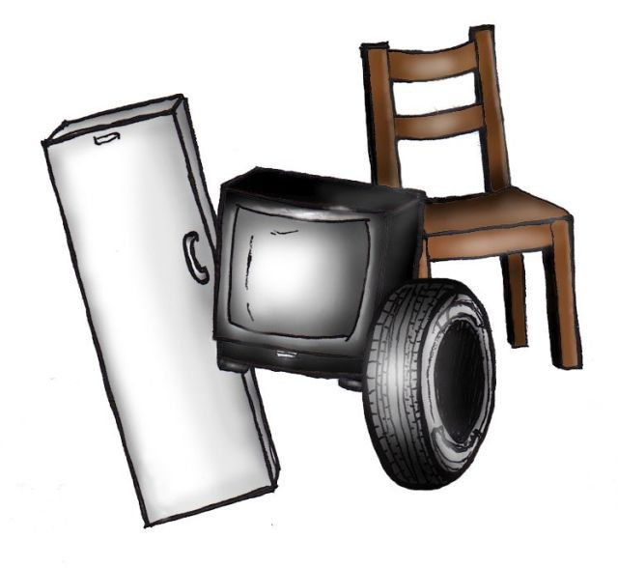
ODBIÓR ODPADÓW WIELKOGABARYTOWYCH
16.03.2024 oraz 28.03.2024
Odpady należy wystawić przy pojemnikach na odpady komunalne (zabudowa wielorodzinna), a w przypadku mieszkańców domów jednorodzinnych przed posesję w dzień poprzedzający zbiórkę.
W przypadku Wspólnoty Mieszkaniowej LAS odpady należy wystawić przy pojemnikach na odpady, obok bloku nr 3
Odbierane będą:
- meble, dywany, wykładziny, materace, rowery, zabawki dużych rozmiarów, drzwi, płyty meblowe,
- lodówki, pralki, kuchenki, odkurzacze oraz inny sprzęt AGD,
- sprzęt RTV: telewizory, komputery, monitory, drukarki, radioodbiorniki, odkurzacze, telefony,
- opony od samochodów osobowych (ilość max 4 szt.).
NIE BĘDĄ odbierane odpady:
- powstające w gospodarstwie rolnym, opony od ciągników, przyczep lub innych maszyn rolniczych,
- odpady poremontowe i budowlane: gruz, płytki, cegła, kamienie,
- części samochodowe,
- odpady ogrodowe (gałęzie),
- odpady powstające w ramach prowadzonej działalności gospodarczej,
- odpady zawierające azbest – eternit.
- odpady podlegające zbiórce selektywnej (plastik, szkło, papier), zmieszane odpady komunalne w workach.
Szczegółowe informacje można uzyskać pod numerem
tel. 784 338 628 lub 95 768 0130

16.03.2024 r.

BIERZWNIK, BUDZICE, GÓRZNO, KOLSK, KOŁECKO, OSTROMĘCKO, BREŃ, CHYŻE, GAJNO, KLASZTORNE, ŁASKO, WYGON, BUKOWIE, GRZYWNA, JAGLISKO, KRUCZAJ, MALCZEWO, PŁAWNO, PŁOSZKOWO, PRZECZNO, PRZYKUNA, RĘBUSZ, STARZYCE, STRUMIENNO, ZDRÓJNO, ZIELENIEWO

28.03.2024 r. NIERUCHOMOŚCI O UTRUDNIONYM DOSTĘPIE

ANTONIEWKO, BOŻEJEWKO, CHYŻE 59a, CZAPLISKA, DOŁŻYNA, GÓRZNO 4B, 4C, KAWNO, KOSINEK, KRZYWIN, KUNICA,
ŁASKO 1, 2, 13F, 17B, 17C, PIASECZNO, PŁAWNO 15A, PŁAWIENKO, PRZECZNO 15A, 23, 25, SMĘDOWA, SOJEC, STRUMIENNO 5, TRZEBICZ, ZIELENIEWO 82, ZGORZEL

